Волгоградская область, Старополтавский район, с. Старая – Полтавка
МКОУ «Старополтавская СШ»

Исследовательская работа по физике.
Тема: «Удивительное вещество - вода».

Работу выполнила:
Галицкая Виктория Дмитриевна,
ученица 7 «В» класса.
Руководитель:
Репченко Анатолий Иванович,
учитель физики.

2019 год.

Содержание:
Введение…………………………………………………………………………. | 4
1. Физические свойства воды и её аномалии…………………………………. | 5
2. Опытные исследования физических свойств воды………………………… | 9
2.1. Превращения воды………………………………………………………… | 9
2.1.1. Расширение и сжатие воды……………………………………….. | 9
2.1.2. Вода исчезает………………………………………………………. | 10
- Вода возвращается в жидкость……………………………………. | 10
- Аномальные явления воды…………………………………………. | 11
- Только ли тепло может растопить лед? ........................................... | 11
- Бумажная кастрюля……………………………………………….. | 12
- Несгораемый платок………………………………………………. | 12
2.2. Давление воды……………………………………………………………… | 12
2.2.1. Как движется вода? ............................................................................. | 13
2.2.2. Самый простой фонтан……………………………………………. | 13
2.3. Поверхностное натяжение воды, капиллярность, смачивание…………… | 13
2.3.1. Плавающая иголка ……………………………………………… | 14
2.3.2. Удерживаем воду ………………………………………………… | 14
2.3.3. Кувшинка………………………………………………………….. | 15
2.3.4. Вода и мыло…………………………………………………………  - Плавание тел………………………………………………………………  2.4.1. Извержение вулкана……………………………………………… | 15  15  16
2.4.2.Тонет или не тонет………………………………………………… | 17
2.4.3.Три этажа…………………………………………………………… | 17
2.4.4.Яйцо в соленой воде……………………………………………… | 18
2.4.5.Ныряющий изюм…………………………………………………… | 18
- Экологический опыт……………………………………………………… | 19
Вывод…………………………………………………………………………. | 20
Используемая литература…………………………………………………… | 21

Введение
Я слышу и забываю,
Я вижу и запоминаю,
Я делаю и постигаю.
Китайская мудрость.
Цель проекта:
провести опытные исследования физических свойств воды
Задачи проекта:
1. Используя различные информационные источники, расширить свои теоретические знания о физических свойствах воды и ее аномалиях.
2.Провести опытную проверку изученных свойств.
3. На основе знаний физики объяснить большинство явлений и процессов, связанных с водой.
4. Представить результат в доступной привлекательной форме
Чтобы как можно лучше познакомиться с таким обычным для всех веществом как вода, раскрыть сущность этого вещества, значимость её физических свойств - я решила провести опыты, связанные с её свойствами.

- Физические свойства воды и её аномалии
Мы все привыкли воспринимать воду как должное, забывая, что это уникальный элемент, без которого не было бы жизни на нашей планете. Мало кто задумывается над удивительными свойствами воды, и это, пожалуй, понятно – ведь вода повсюду окружает нас, она очень обычна на нашей планете. Ну, а обычное никогда не кажется удивительным. Однако сама обыденность необычна. Ведь никакое другое вещество не встречается на Земле в таких количествах, да еще одновременно в трех состояниях: твердом, жидком и газообразном. Каждый день мы используем воду для повседневных нужд и не задумываемся о том, как мало мы в действительности знаем о ней. Используя воду ежедневно для приготовления пищи, бытовых, сельскохозяйственных и технических целей, мы не задумываемся о ее роли в нашей жизни. Сколько тайн и загадок таит в себе такое близкое и знакомое понятие – вода?
Вода обладает многими интересными свойствами, резко отличающими ее от всех других жидкостей. И если бы вода вела себя «как положено», то Земля стала бы просто неузнаваемой. Для воды, будто законы не писаны! Но, благодаря ее капризам, не могла бы родиться и развиваться жизнь.
Вода – это прозрачная жидкость без запаха, цвета, вкуса. Вода текуча. Легко меняет форму, трудно сжимается, сохраняет свой объем. Все тела при нагревании расширяются, при охлаждении сжимаются. Все, кроме воды. При температуре от 0 до + 4 °С вода при охлаждении расширяется, при нагревании сжимается. При + 4 °С вода имеет наибольшую плотность, равную 1000 кг/м³. При более низкой и более высокой температуре плотность воды несколько меньше. Благодаря этому осенью и зимой в глубоких водоемах конвекция происходит своеобразно. Вода, охлаждаясь сверху, опускается вниз, на дно, только до тех пор, пока ее температура не снизится до +4 °С. Тогда в стоячем водоеме устанавливается распределение температуры, изображенное на рисунке №1.

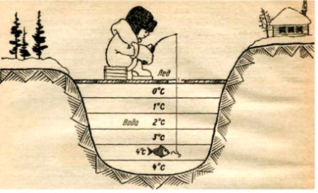
Рисунок № 1
Благодаря этому под слоем льда, покрывающим водоем сверху, живут в воде рыбы и другие обитатели водоемов.
Чтобы нагреть 1 г воды на 1 °С, ей необходимо отдать в 5, 10, 30 раз большее количество теплоты, чем 1 г любого другого вещества, т. е. вода имеет очень большую удельную теплоемкость, равную 4200 Дж/(кг•°С). Вследствие этого вода является хорошим теплоносителем. Большая удельная теплоемкость воды определяет климат планеты. Вода нагревается значительно медленнее суши, забирая большое количество солнечного тепла. Полученное тепло она сохраняет дольше, чем воздух и земля, выполняя при этом терморегулирующую функцию. На этом свойстве воды основан и принцип обогрева жилых помещений при движении горячей воды по батареям отопительной системы.
Бросьте твердый кусочек свинца в жидкий свинец, и он потонет, так как он плотнее жидкого, как и подавляющее большинство других веществ. А вода? Твердая вода — лед — имеет плотность всего 900 кг/м³, поэтому льдины спокойно плывут по поверхности реки. Расширение воды при отвердевании вызывает разрушение горных пород. Затекая днем в трещины скал, вода ночью замерзает и отделяет куски породы.
В одном стакане находится лед при 0 °С, а в другом — такое же количество «ледяной» воды. Разница между ними по запасу внутренней энергии так же велика, как между водой при 0°С. и 80°С. Переход из твердого состояния в жидкое сопровождается у воды необыкновенно большим поглощением теплоты — 330 кДж/кг! Из распространенных металлов только алюминий превосходит воду по величине удельной теплоты плавления. Большое количество теплоты, которое нужно отнять у воды при ее замерзании, объясняет тот факт, что во время снегопада обычно становится теплее, а во время весеннего ледохода у реки сравнительно прохладно. Вода переходит из твердого в жидкое состояние и наоборот (тает и замерзает) при одной и той же температуре 0°С.
Вода требует громадного количества теплоты для своего испарения. Вот почему там, где много воды, даже под палящими лучами солнца бывает не очень жарко. Испаряя некоторое количество воды через поры кожи, организм человека имеет возможность поддерживать определенную температуру тела. Удельная теплота парообразования воды равна 2300 000 Дж/кг. Если бы удельная теплота парообразования воды была раз в десять меньше (например, как у жидкого азота или керосина), то один за другим высыхали бы мелкие водоемы, дождь испарялся бы зачастую еще в воздухе, а леса и луга вскоре превратились бы в пустыню. Температура кипения воды +100°С, хотя и тут вода проявляет интереснейшие свойства: это правило соблюдается только при нормальном давлении ( которое составляет 760 мм рт. ст.), при понижении давления уменьшается и температура кипения воды (например, на высоте 2900 м над уровнем моря, где атмосферное давление составляет 525 мм рт. ст., точка кипения воды составляет 90°С.)
Вода – поразительная жидкость – у нее есть другая аномалия. Из всех жидкостей, кроме ртути, у воды самое большое поверхностное натяжение.
Все системы стремятся уменьшить свою энергию. Точно так же сила поверхностного натяжения стремится сократить до минимума площадь поверхности жидкости. Из всех геометрических форм шар обладает при данном объеме наименьшей поверхностью. Так что собственная форма жидкости – шар. Большое количество жидкости не может сохранить шарообразную форму: она изменяется под действием силы тяжести. Если устранить действие силы тяжести, то под действием молекулярных сил жидкость примет форму шара.
Роль поверхностного натяжения в жизни очень разнообразна. Например, существуют целые виды мелких насекомых и паукообразных, передвигающихся за счет поверхностного натяжения. Наиболее известны водомерки, которые опираются на воду кончиками лапок. Сама же лапка покрыта водоотталкивающим налетом. Поверхностный слой воды прогибается под давлением лапки, но за счет силы поверхностного натяжения водомерка остается на поверхности.
В обычных сосудах вода принимает горизонтальную поверхность. Однако и здесь требуется поправка. Приглядитесь внимательнее, и вы заметите, что у краев поверхность жидкости приподнята и образует вогнутую форму. Это – тоже следствие поверхностного натяжения. Молекулы жидкости взаимодействуют между собой и с молекулами сосуда. В зависимости от того, какая из этих сил больше будет наблюдаться, явление смачивания (вогнутая поверхность) или не смачивания (выпуклая форма). Благодаря капиллярным явлениям влага поднимается, и растения имеют возможность питаться.
Вода – лучший растворитель. Свойства и строение воды во многом определяют различные особенности растворов. Вода нужна для нашего организма как растворитель питательных веществ, и как переносчик их, и как среда, в которой протекают различные процессы, связанные с нашей жизнедеятельностью. Нельзя забывать, что в истории нашей планеты вода имеет исключительное значение. Пожалуй, никакое другое вещество не может сравниться с водой по своему влиянию на ход тех величайших изменений, которые претерпела Земля за многие сотни миллионов лет своего существования. Там, где есть жизнь, всегда есть вода. Жизнь без воды невозможна.
«Вода! У тебя нет ни вкуса, ни цвета, ни запаха, тебя не опишешь, тобой наслаждаешься, не понимая, что ты такое. Ты не просто необходима для жизни, ты и есть жизнь... Ты — величайшее в мире богатство...».
Антуан де Сент-Экзюпери
Огромное значение воды и важность проблем, связанных с ее загрязнением ни у кого не вызывает сомнений. Запасы пресной воды ограничены. Берегите себя. Берегите воду. Берегите нашу планету!
Аномалии воды — отклонения от нормальных свойств тел — до конца не выяснены и сегодня, но главная причина их известна: строение молекул воды. Атомы водорода присоединяются к атому кислорода не симметрично с боков, а тяготеют к одной стороне. Изучение воды продолжается.
2. Опытные исследования физических свойств воды
2.1. Превращения воды
2.1.1. Расширение и сжатие воды.
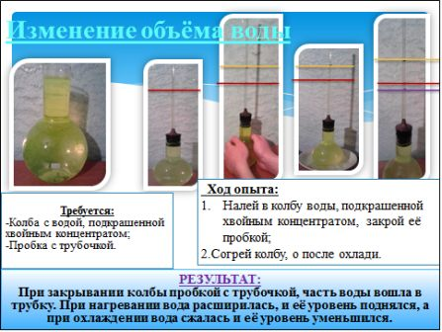
Рисунок № 2

Вывод: Опыт показал, что при нагревании вода расширяется, при охлаждении сжимается.
2.1.2. Вода исчезает.
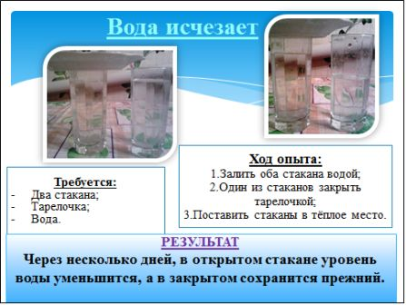 Рисунок № 3
Вывод: Опыт показал, что вода превращается в водяной пар.
2.1.3. Вода возвращается в жидкость.
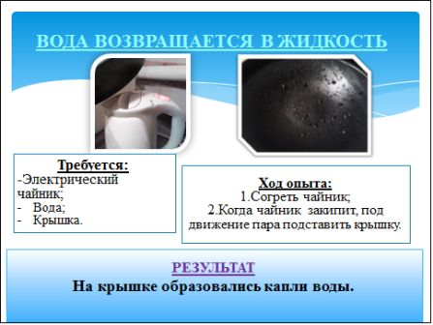Рисунок № 4
Вывод: Опыт показал, что водяной пар при соприкосновении с холодной крышкой снова превращается в жидкость – конденсируется.
2.1.4.Аномальные явления воды
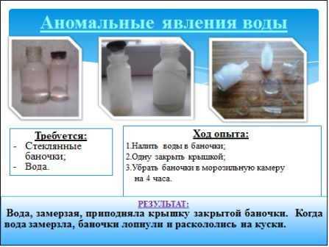 Рисунок №5
Вывод: Опыт показал, что при замерзании вода расширяется.

2.1.5. Только ли тепло может растопить лед?
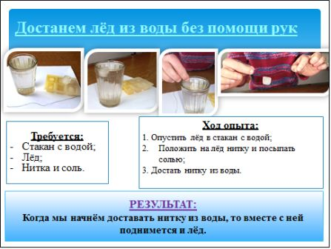 Рисунок № 6
Вывод: Опыт показал, что не только тепло может растопить лед, но и когда нитку на льду присыпать поваренной солью, образуется охлаждающая смесь, и нитка примерзает к льдинке.
2.1.6. Бумажная кастрюля
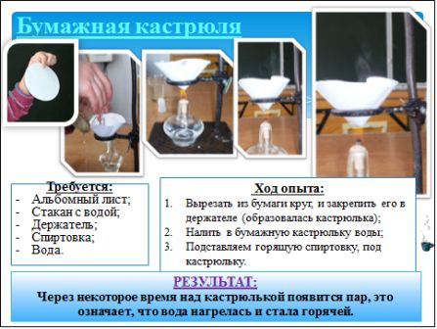 Рисунок № 7
Вывод: Опыт показал, что удельная теплоёмкость и удельная теплота парообразования у воды велики, поэтому не происходит возгорание бумаги.
2.1.7. Несгораемый платок
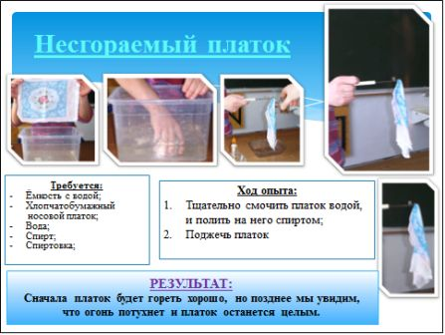 Рисунок № 8
Вывод: Опыт показал, что удельная теплота парообразования воды велика. И количество теплоты, выделившееся при сгорании спирта не достаточно для полного превращения воды в пар. Платок сохраняется.
2.2.Давление воды.
2.2.1. Как движется вода?
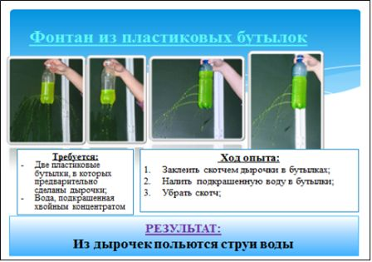 Рисунок № 9
Вывод: Опыт показал, что вода создаёт давление, чем больше высота столба жидкости, тем больше давление воды.
2.2.2. Самый простой фонтан
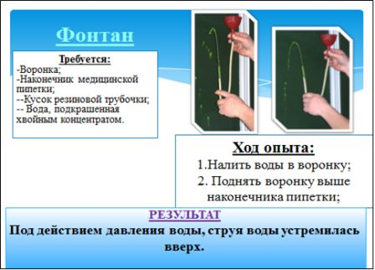 Рисунок № 10
Вывод: Под действием давления воды, струя воды устремилась вверх. Чем выше уровень воронки, тем сильнее бьёт фонтан.
2.3.Поверхностное натяжение воды, капиллярность, смачивание.
2.3.1. Плавающая иголка
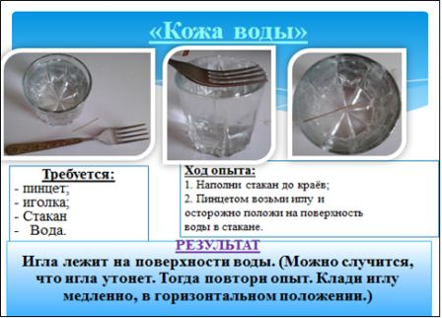 Рисунок № 11
Вывод: Этот опыт – пример проявления поверхностного натяжения воды. Молекулы на поверхности воды, не имея над собой других молекул, связаны друг с другом значительно крепче и образуют пленку, способную выдержать вес легкого тела.
2.3.2. Кувшинка
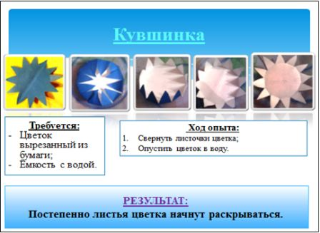 Рисунок № 12
Вывод: Опыт показал, что вода смачивает бумагу, а также в силу капиллярности проникает в самые маленькие пустые пространства между волокнами бумаги и заполняет их. Бумага набухает, сгибы на ней распрямляются, и цветок распускается
2.3.3. Удерживаем воду
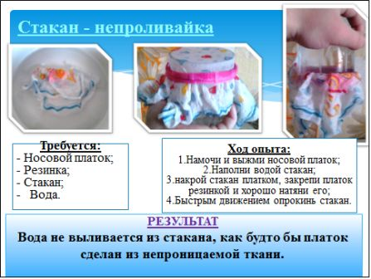 Рисунок № 13
Вывод: Платок хорошо смачивается водой. Вода заполняет пространства между волокнами ткани и благодаря поверхностному натяжению создаёт непроходимый барьер для воды.
2.3.4. Вода и мыло
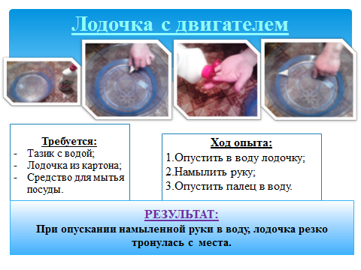

Рисунок № 14

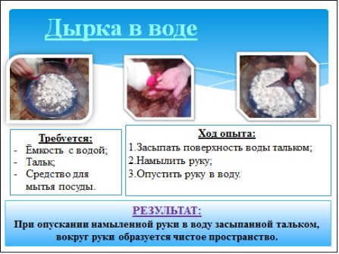 Рисунок № 15
Вывод: Опыты показали, что силу поверхностного натяжения можно уменьшить с помощью мыла.
2.4. Плавание тел
2.4.1. Извержение вулкана
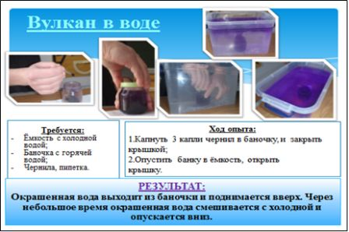 Рисунок № 16
Вывод: Опыт показал, что горячая вода менее плотная, чем холодная, она легче и поднимается вверх в окружающей холодной воде. Как только вода остынет, она смешается с остальной водой.
2.4.2. Тонет или не тонет
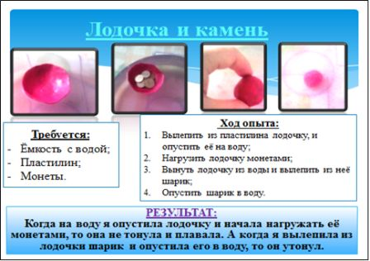 Рисунок № 17
Вывод: Опыт показал, что плавучесть тела зависит не только от плотности, но и от формы тела. Пластилиновая лодочка вытесняет воду не только своим телом, но и своими пустотами. Это приводит к тому, что средняя плотность тела оказывается меньше плотности воды.
2.4.3. Три этажа
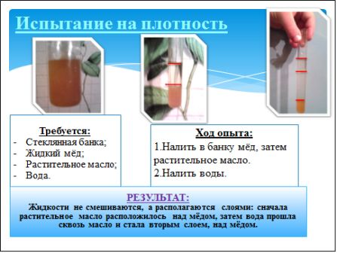 Рисунок № 18
Вывод: Опыт показал, что вещества, менее плотные, чем вода, плавают на ее поверхности
2.4.4. Яйцо в соленой воде
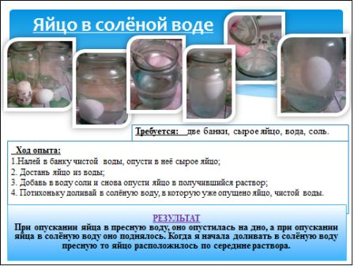 Рисунок № 19

Вывод: Яйцо плотнее, чем вода, поэтому оно тонет. Но солёная вода плотнее пресной, поэтому яйцо всплывает. В последнем случае яйцо расположилось под пресной водой, но на поверхности солёной.
2.4.5. Ныряющий изюм
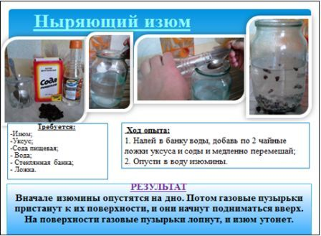 Рисунок № 20
Вывод: При взаимодействии уксуса с пищевой содой образуется углекислый газ. Пузырьки газа прилипают к изюминам, и по закону Архимеда всплывают вверх.
2.5. Экологический опыт
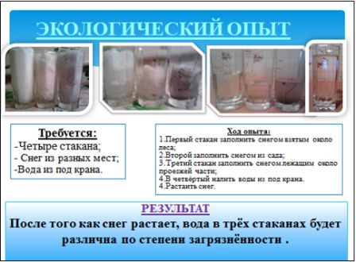 Рисунок № 21
Вывод: Опыт показал, что вода загрязняется в результате деятельности человека.
Человек постой, оглянись!
Загрязняя воду, мы в первую очередь наносим вред себе.
Берегите себя и воду!

Вывод.
Работая над этим проектом, я углубила свои знания о физических свойствах воды, повторила изученный ранее материал, получила навыки экспериментальной работы.
Опыт за опытом я совершала фантастическое путешествие в мир науки, на каждом новом шагу знакомилась с новыми свойствами и аномалиями этого вещества.
Я снова и снова убеждалась, что вода это самое обычное и самое загадочное вещество на планете. Многие её загадки, до сих пор не разгаданы, например не понятно, что происходит с водой в магнитном поле. Так же неизвестно куда же уходят ежедневно 30 тысяч тонн солёной воды в воронку, расположенную на дне Адриатического моря! Учёные даже окрашивали воду близ воронки, а потом искали место её выхода в море или на суше, но, увы так и не нашли…
Нашим потомкам придётся разгадывать множество загадочных явлений воды.

Вперед, исследователи!

Используемая литература:
1. Я.И. Перельман. Занимательная физика. Издательство АСТ. Москва. 2005
2. М.Н. Алексеева. Физика – юным. Теплота. Электричество. Книга для внеклассного чтения. 7 класс. Москва «Просвещение» 1980
3. Том Тит. Научные забавы. Интересные опыты, самоделки, развлечения. Издательский Дом Мещерякова. Москва. 2007
4. Л.А. Горев. Занимательные опыты по физике в 6-7 классах средней школы. Москва «Просвещение» 1985
5. А.В. Перышкин. Физика. 7 класс. Учебник для общеобразовательных учреждений. Москва. Дрофа. 2010
6. Использовался материал с сайта: Фестиваль «Открытый урок 2006/2007», урок-конференция «Вода, вода – кругом вода».
7. Большая книга экспериментов для школьников. Под редакцией Антонеллы Мейями; перевод с итальянского Э.И. Мотылевой. Москва. «РОСМЭН». 2006

